TRABAJO PRACTICO N° 11.
APELLIDO Y NOMBRE…………………………………………………………………….. CURSO: 3° AÑO
DOCENTES: ARAYA MONICA, IGNACIO SANTO, CABRERA SILVINA PARRAGA RICARDO.
Analizamos los diferentes tipos y formas de la energía, como tambien los entornos del universo, entre los que se menciono la estrella central, denominada sol, de quien hablaremos a continuación.
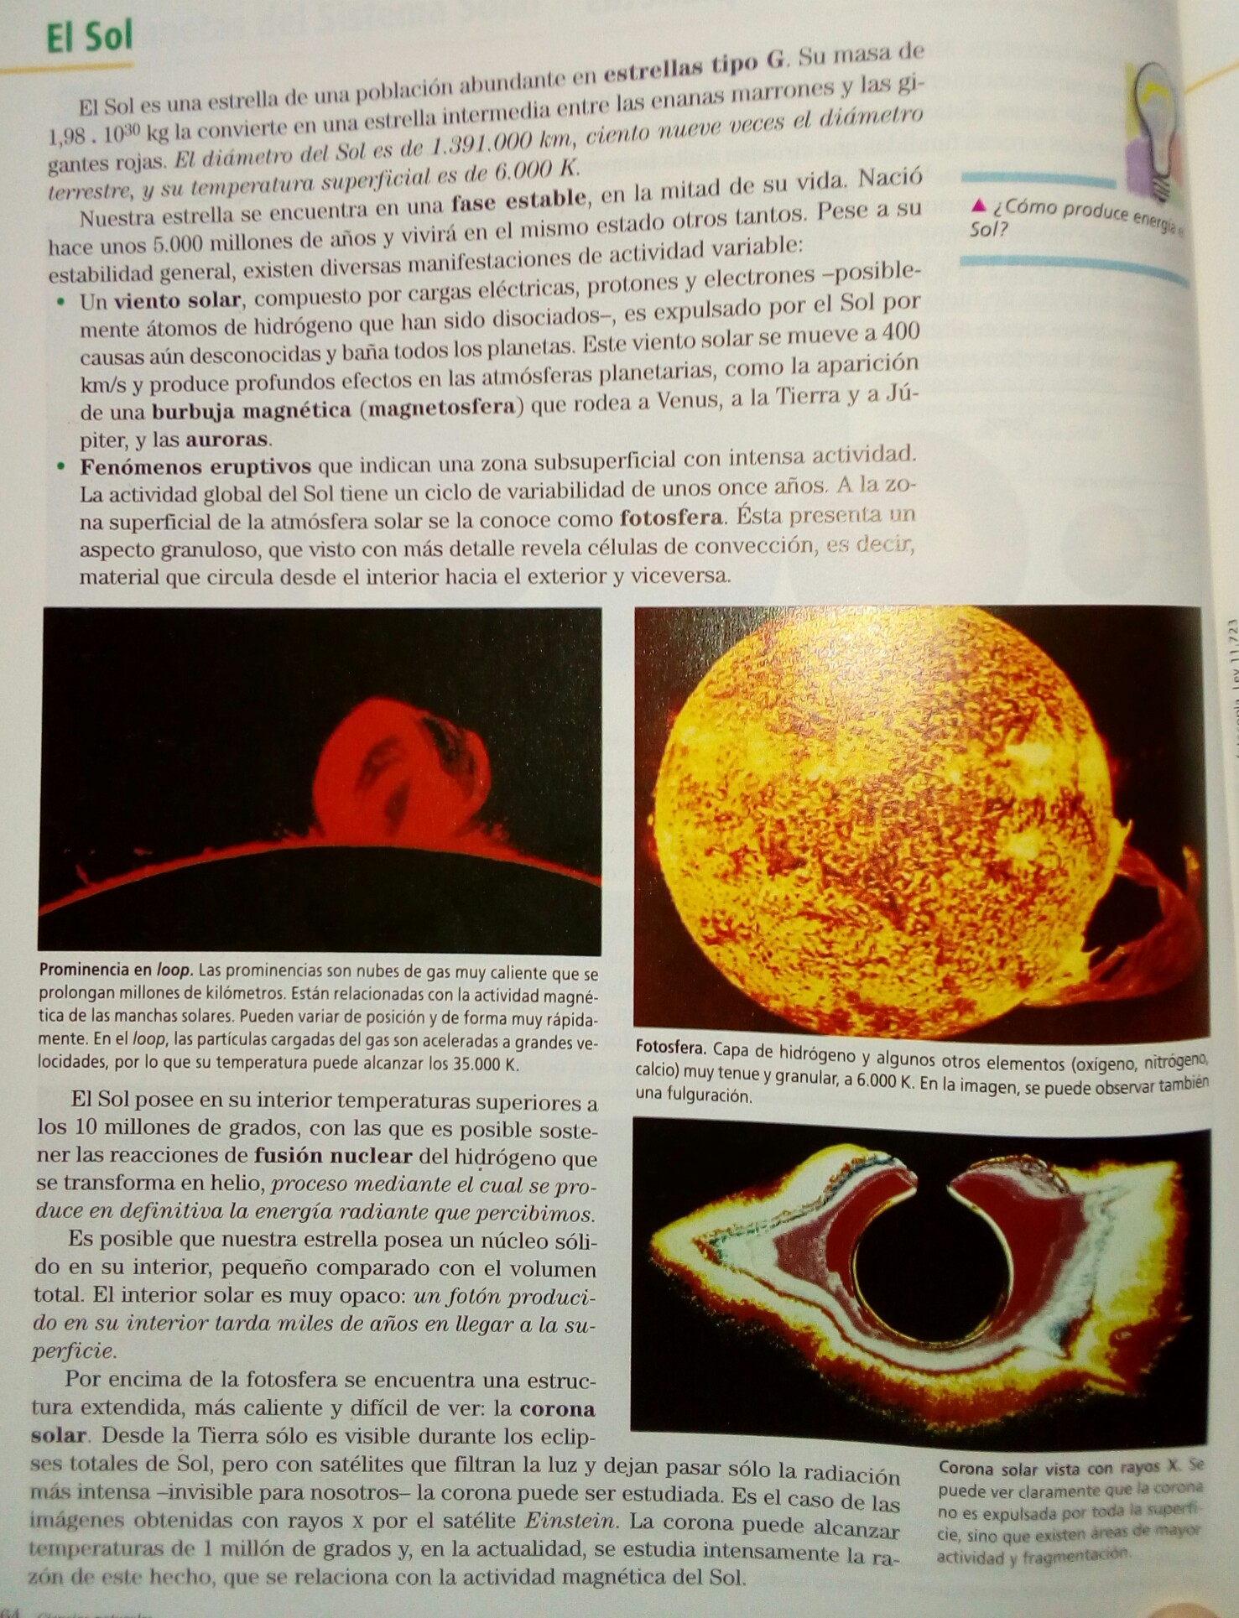
Existe una semenjanza paralela del sol con respecto al átomo, ya que presenta un núcleo central de la misma forma que el sol, rodeado de orbitas circulares de la misma manera que la corona solar, en el núcleo se encuentran las cargas positivas denominadas protones(P+), y los Neutrones (N₀) que carecer de carga electrica, mientras alrededor se ubican los electrones (e) de carga negativa. Según la siguientes figuras.
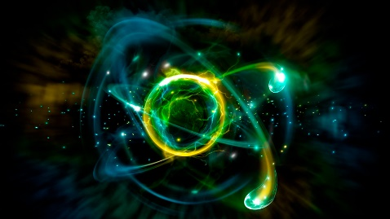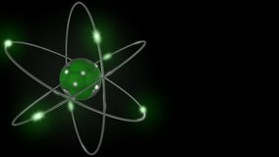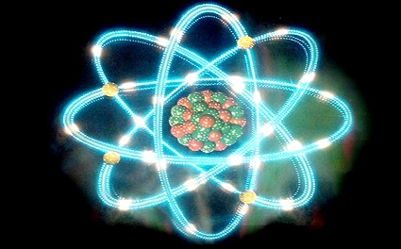
RESPONDER LAS CUESTIONES.
- ¿Qué tipo de energía produce el sol?
- ¿Podías determinar el peso del sol en toneladas?
- ¿A qué se denomina actividades variables?
- ¿Cómo se constituye cada una?
- ¿Cuánto tiempo dura la actividad del sol?
- ¿Qué forma tiene el sol?
- ¿Qué rodea al sol?
COMPLETAR LA GRAFICA SIGUIENTE.
